اتوم او مالیکول
اتوم د یوه عنصر هغه کوچنۍ ذره ده چې د همغه عنصر ټول خواص ولري. ټول مواد د اتوم په نوم لکه کوچنیو ذرو څخه جوړ شوي دي. هغه ذري چې د برېښنایي مثبت چارچ (+) لري د پروتون په نامه یادېږي او هغه ذري چې د برېښنایي منفي چارچ ولري د الکترون په نامه یادېږي. نیوترونونه هم کوچني ذري دي او کوم برقي چارچ نلري.(چارچ یې صفر دی). د اتوم هسته د اتوم په مرکز کې واقع ده اومثبت چارچ لري. په هسته کې دوې اساسي ذرې، پروتون او نیوترون ځای لري. الکترونونه په الکتروني قشرونو کې ځاي لري او د هستي په شاوخوا په مختلفو انرژیکی سویو کې د ګرځېدو په حالت کې دي.
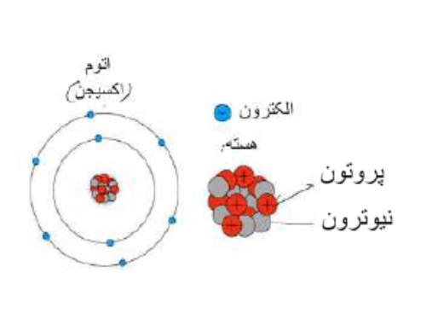
اتوم د یو عنصر کوچنۍ ذره ده چي په سترګو نه لیدل کېږي. له همدې امله ، مونږ د مودل درسم کولو په اساس ښودلای شو چې یو اتوم څنګه ښکاري. یو مودل یو نمونه د واقعیت سرګندوي. ډیر د استفادې وړ مودل الکتروني قشرونه دي.‍ په الکتروني قشرونو کې الکترونونه په مختلفو سویو کې په مختلفو مسافو کې ځاي برځاي شوي دي. الکترونونه د هستي په شاوخوا کې د څرخیدلو په حالت کې دی. الکترونونه د هستې په شاوخوا په مختلفو انرژیکي سویه کې حرکت کوي.
یو مودل سرګندوي چې اتومونه څنګه ښکاري او د الکترونونو اعظمي شمیره په لومړۍ اصلي انرژیکي سویه کې ۲ دي او په دویم انرژیکي سویه کې د الکترونونو اعظمي شمېره ۸ دي.
د اکسیجن د اتوم په هسته کې ۸ الکترونونه شتون لري نو د هغه د الکترونونو اعظمي شمیره په لومړۍ اصلي انرژیکي سویه کې ۲ دی. او په دویم انرژیکي سویه کې د الکترونونو اعظمي شمېره باید چې ۶ وي.
هایدروجن او هیلیوم ډیر ساده او کوچني عنصرونه دي. د هایدروجن او هیلیوم عنصرونه یواځي یوه یوه انرژیکي سویه لري. هایدروجن په هسته کې یو پروتون او یو نیوترون لري او یو الکترون د هستې په شاوخوا د ګرخېدو په حالت کې دی. د دې عنصر اتومونه په عادي حالت کې مساوي پروتونونه او الکترونونه لري، نو له دي کبله د عنصرونو اتومونه د دچارچ له مخې تل خنثي وي. دا په دې مانا دي چې اتومونه چارچ نلري او اتومونه خنثي دي. او د هیلیوم اتومي نمبر دوه دی. هیلیوم دوه پروتونونه ، دوه نیوترونونه او دوه الکترونونه لري چې د هایدوجن په برتله لږ غټ دی.
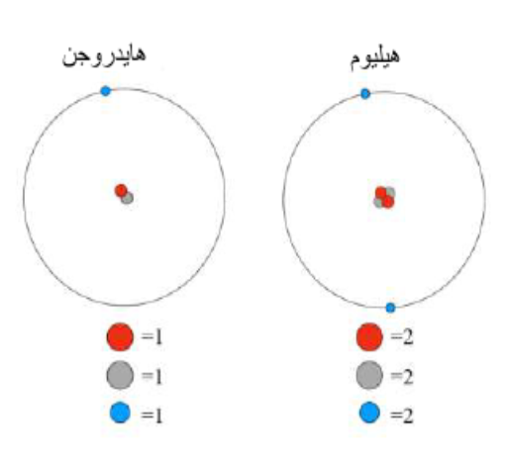
هغه مواد چې د یو ډول ذرو یا اتومو څخه جوړ شوي وي د عناصرو په نامه یادېږي.د اتوم په هسته کې د پروتونونو شمیر مشخص کوي چې کوم عنصر دی. په طبیعت کې، 92 عنصره شتون لري. ټول عناصر سمبول سره لیکل کېږي.
د یو عنصر سمبول یو یا دوې توری سره ښودل کېږي. اکسيجن (O)، هايدروجن (H)، سرو زرو (Au) او سپين زر (Ag) د عناصرو یو مثال دی.
اکثراً اتومونه له دې له کبله اتحاد کوي چې هغوی غواړي چې دویم اصلي انرژیکي سویه یا مدار ډک شي. آتومونه د الکترونونو تقسيم کولو لپاره سره یو ځای کېږي او په مالیکول بدلېږي. هغه اتومونه چې الکترونونه وېشي د مالیکول په نوم یادېږي. د هایدروجن دوه اتومونه کولای شي الکترونونه تقسیم کړي. په دې سبب دو اتومونه په آخري مدار کې دوه الکترونونه اخلي چي دا مدار یې ډګ کېږي. هغه دوه د هایدروجن اتومونه (H) په یو هایدروجن مالیکول بدلېږي. (H₂). اوبه هم مالیکول ده چې دلته د هایدروجن دوه اتوم (H) او د اکسیجن یو اتوم (O) د اوبه مالیکول جوړوي(H₂O) .
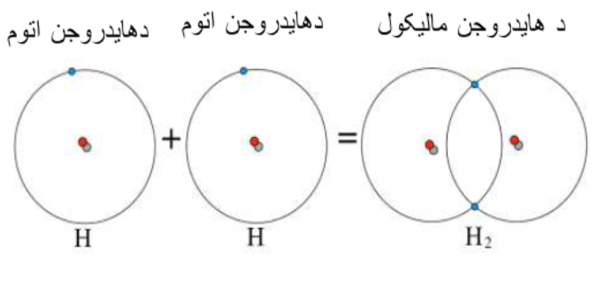

د اتومونو او مالیکولونو پوښتنې:
د جملو تش ځايونه د چوکاټ په مناسبو کلمو سره ډک کړي.
اتوم مودل عناصرو هسته الکترون نیوترون پروتون ذرو

ټول مواد د اتوم په نوم لکه کوچنیو ---------څخه جوړ شوي دي. ----------د یوه عنصر هغه کوچنۍ ذره ده چې د همغه عنصر ټول خواص ولري. هغه ذري چې د برېښنایي مثبت چارچ (+) لري د ----------- په نامه یادېږي او هغه ذري چې د برېښنایي منفي چارچ ولري د ----------- په نامه یادېږي. -------------هم کوچني ذري دي او کوم برقي چارچ نلري.(چارچ یې صفر دی). په ---------کې دوې اساسي ذرې، پروتون او نیوترون ځای لري. الکترونونه د هستي په شاوخوا کې د څرخیدلو په حالت کې دی. هغه مواد چې د یو ډول ذرو یا اتومو څخه جوړ شوي وي د ----------- په نامه یادېږي. یو -----------سرګندوي چې اتومونه څنګه ښکاري.
Kilder:
Tekst og bilder utarbeidet av NAFO og Tema Morsmål.

